　P__﷽﷽﷽﷽﷽﷽﷽﷽﷽﷽﷽﷽﷽﷽﷽れた種のこたいぐんについて　P__﷽﷽﷽﷽﷽﷽﷽﷽﷽﷽﷽﷽﷽﷽﷽れた種のこたいぐんについて**長野県版レッドリスト（動物編）の改訂でカテゴリー変更や新規追加された主な種について**

　長野県版レッドデータブック動物編 (2004年刊行) の作成後、絶滅のおそれのある動物の生息状況の変化、生息地の新たな発見・消失等がありました。それらを踏まえ、今回の改訂では、掲載種・個体群のカテゴリー変更や新規追加を行いました。その中から主な種や個体群について紹介します。

Ⅰ 脊椎動物

　以下、和名・科名の後の〔〕は、〔前回 (2004年) のランク→今回 (2015年) の改訂ランク〕として記載しています。

**１　長野県内で絶滅あるいは野生絶滅とされた種の確認について**

　長野県版レッドデータブック動物編 (2004年) で絶滅種あるいは野生絶滅種とされた6種のうち、2015年改訂までに4種の生息が確認されました。

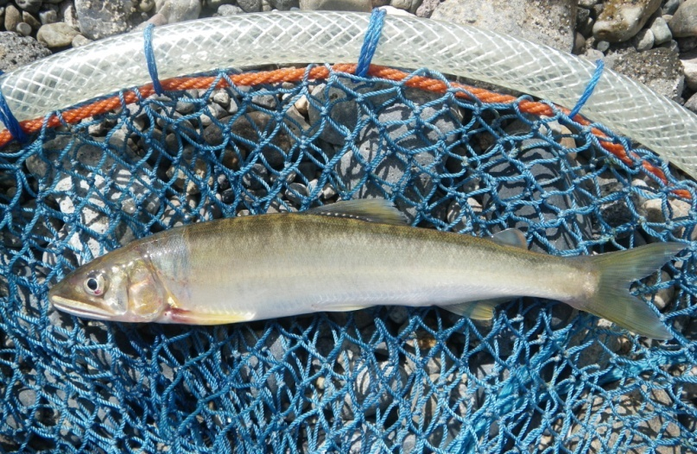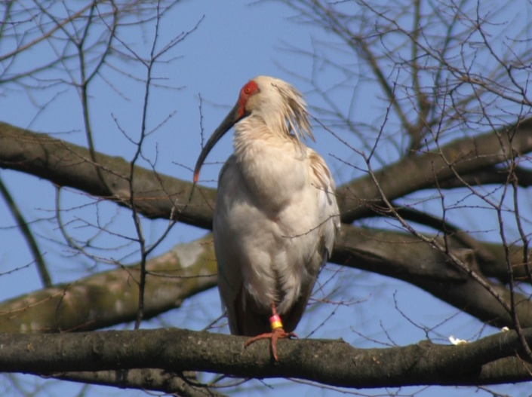

②　アユ　アユ科

〔野生絶滅（EW）**→** 絶滅危惧IA類（CR）〕

　 変更理由：千曲川水系で天然遡上が確認された。

（撮影：北野 聡）

①　トキ　トキ科

〔絶滅（EX）**→** 野生絶滅（EW）〕

　　 変更理由：2008年から再導入が実施され、2008年に放鳥された

1羽が木島平村などで確認された。 　 　（撮影：木島平村役場）

**２　ランクアップなどカテゴリー変更のあった種**

　　今回の改訂で、カテゴリー変更のあった主な種を紹介します。

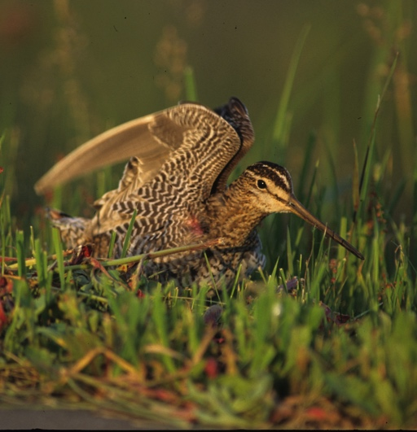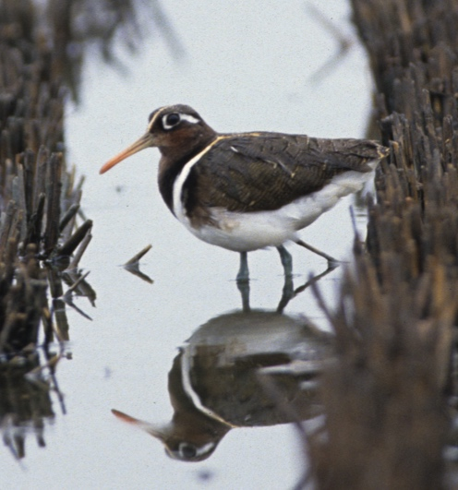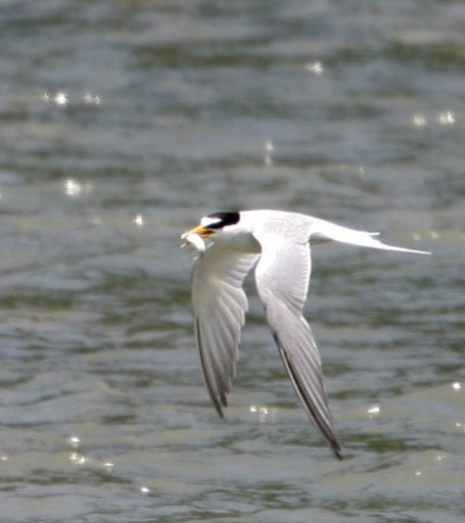

③　コアジサシ　カモメ科

〔絶滅危惧IB類（EN）**→** 絶滅危惧IA類（CR）〕

　変更理由：生息情報が非常に少なく、個体数の減少及び生息環境の悪化が強く懸念されるため。　　　　　　　　　　（撮影：丸山 隆）

②　タマシギ　タマシギ科

　 〔絶滅危惧IB類（EN）**→** 絶滅危惧IA類（CR）〕

　変更理由：生息情報が非常に少なく、個体数の減少及び生息環境の悪化が強く懸念されるため。

　　　　　　　　　　　　　（撮影：丸山 隆）

①　オオジシギ　シギ科

　　〔絶滅危惧IB類（EN）**→** 絶滅危惧IA類（CR）〕

　変更理由：生息環境が限られ、個体数の継続的

な減少及び生息環境の悪化が強く懸念されるため。

　　　　　　　　　　　　 　　（撮影：中村匡男）

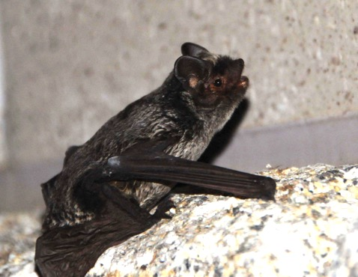 　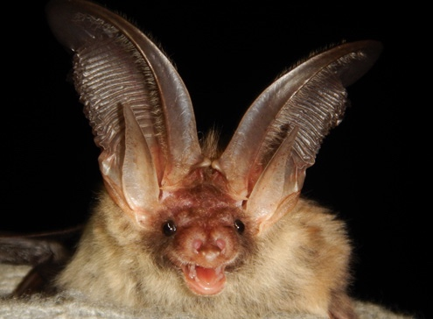 　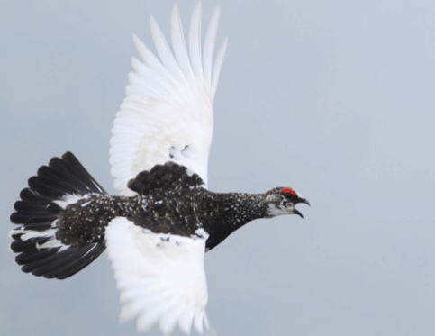

④　ヒナコウモリ　ヒナコウモリ科

　〔情報不足（DD）**→** 絶滅危惧IB類（EN）〕

　　変更理由：少数の越冬地及び繁殖地が確認

　されたため。　　　　　（撮影：堀田昌伸）

⑥　ライチョウ　キジ科

〔絶滅危惧II類（VU）**→** 絶滅危惧IB類（EN）〕

　変更理由：一部の山域で消失が確認され、個体数の減少及び生息環境の悪化が懸念されるため。　　　　　　　 （撮影：堀田昌伸）

⑤　ニホンウサギコウモリ　ヒナコウモリ科

　〔準絶滅危惧（NT）**→** 絶滅危惧II類（VU）〕

　 変更理由：生息地が減少したため。

　　　　　　　　　　　　　　（撮影：橋本 肇）

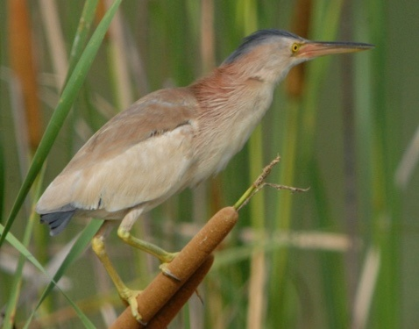　 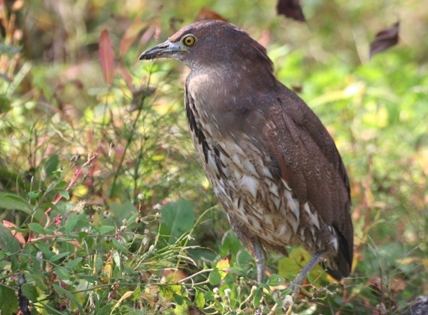　 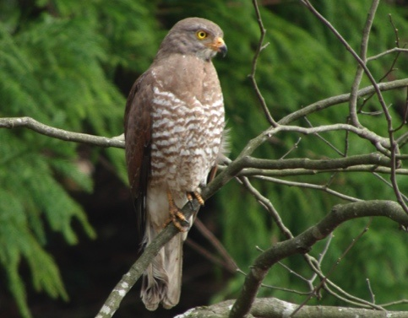

⑧　ミゾゴイ　サギ科

〔絶滅危惧II類（VU）**→** 絶滅危惧IB類（EN）〕

　変更理由：生息情報が少なく、個体数の減少及び生息環境の悪化が懸念されるため。

　　　　　　　　　　　　（撮影：大関 豊）

⑦　ヨシゴイ　サギ科

〔絶滅危惧II類（VU）**→** 絶滅危惧IB類（EN）〕

　変更理由：生息情報が少なく、個体数の減少及び生息環境の悪化が懸念されるため。

　　　　　　　　　　　　　（撮影：木内 清）

⑨　サシバ　タカ科

〔絶滅危惧II類（VU）**→** 絶滅危惧IB類（EN）〕

　変更理由：生息環境が限られ、個体数が少ない

ことが確認されたため。　　（撮影：荒井克人）

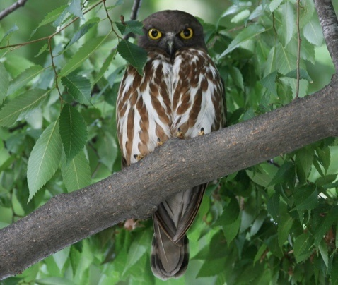　 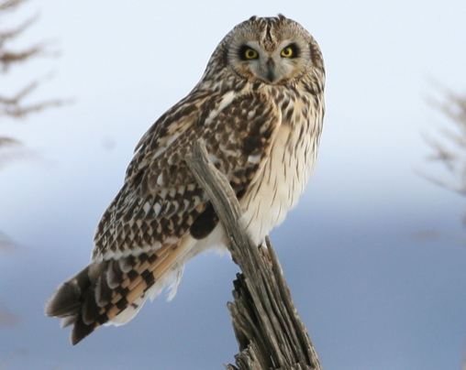　 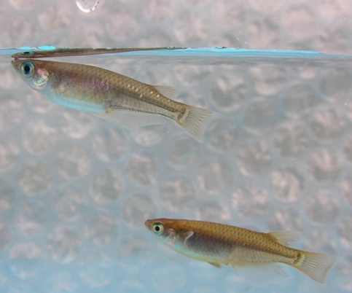

⑫　ミナミメダカ　メダカ科

〔絶滅危惧IB類（EN）**→** 絶滅危惧II類（VU）〕

　変更理由：生息分布情報が増加したため。

　　　　　　　　　　　　（撮影：北野 聡）

⑪　コミミズク　フクロウ科

〔絶滅危惧II類（VU）**→** 絶滅危惧IB類（EN）〕

　変更理由：生息環境が限られ、生息情報が非常に少ないため。　　　　　　（撮影：荒井克人）

⑩　アオバズク　フクロウ科

〔絶滅危惧II類（VU）**→** 絶滅危惧IB類（EN）〕

　変更理由：生息環境が限られ、個多数が少ないことが確認されたため。　（撮影：荒井克人）

**３　新規追加された種**

　　今回の改訂で、24種が追加されました。

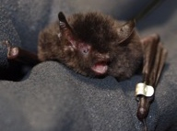　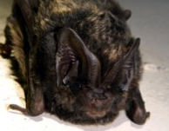

①　クロホオヒゲコウモリ

　　（写真 左）ヒナコウモリ科

　　〔絶滅危惧IA類（CR）〕

　　　　　　　　　　（撮影：橋本 肇）

②　チチブコウモリ

　　（写真 右）ヒナコウモリ科

　　〔絶滅危惧IA類（CR）〕

　　　　　　　　　　（撮影：橋本 肇）

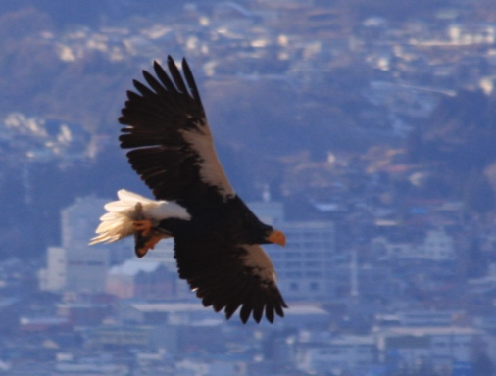 　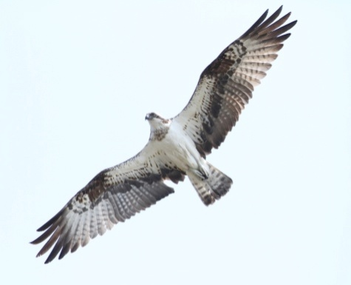　 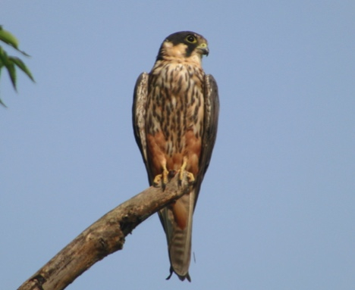

⑤　チゴハヤブサ

　　ハヤブサ科

　　〔絶滅危惧IB類（EN）〕（撮影：荒井克人）

④　ミサゴ

　　ミサゴ科

　　〔絶滅危惧IB類（EN）〕（撮影：荒井克人）

③　オオワシ

タカ科

　　〔絶滅危惧IA類（CR）〕 （撮影：中島 忍）

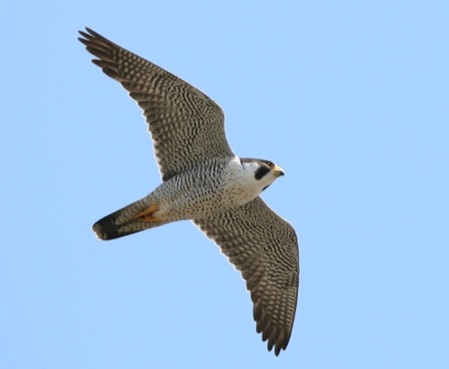　 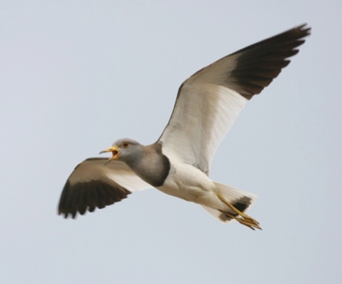　 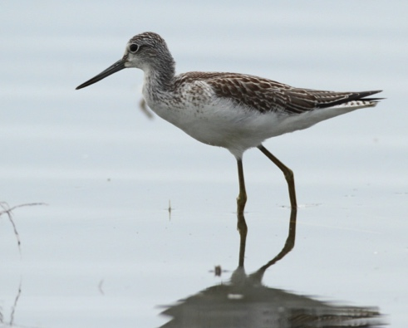

⑧　アオアシシギ

シギ科

　　〔絶滅危惧II類（VU）〕 （撮影：忠地 実）

⑦　ケリ

チドリ科

　　〔絶滅危惧II類（VU）〕（撮影：荒井克人）

⑥　ハヤブサ

ハヤブサ科

　　〔絶滅危惧IB類（EN）〕（撮影：荒井克人）

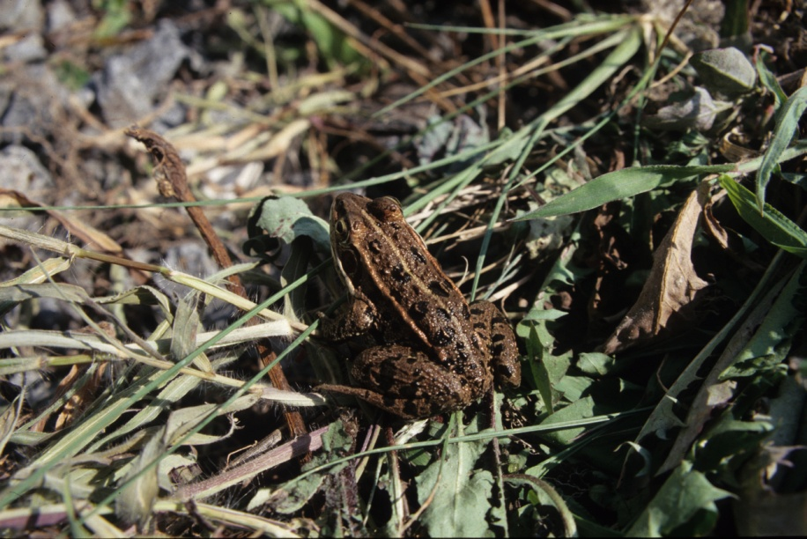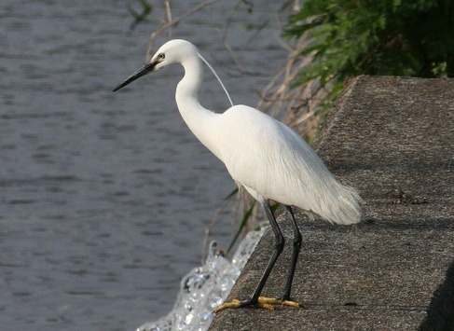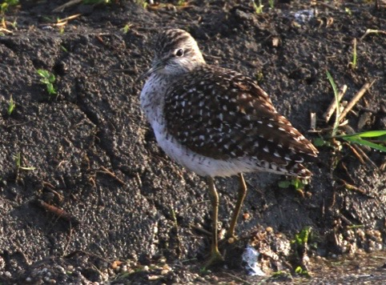

⑪　コサギ

　　サギ科

　　〔準絶滅危惧（NT）〕 （撮影：大関 豊）

⑩　トウキョウダルマガエル

　　アカガエル科

　　〔絶滅危惧II類（VU）〕（撮影：下山良平）

⑨　タカブシギ

　　シギ科

　　〔絶滅危惧II類（VU）〕　（撮影：忠地 実）

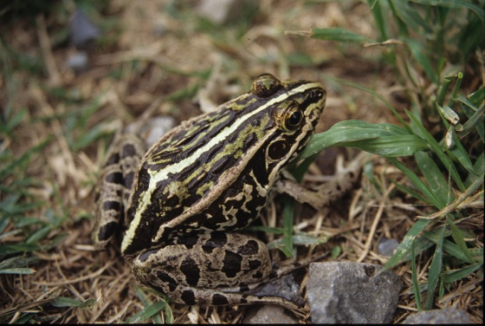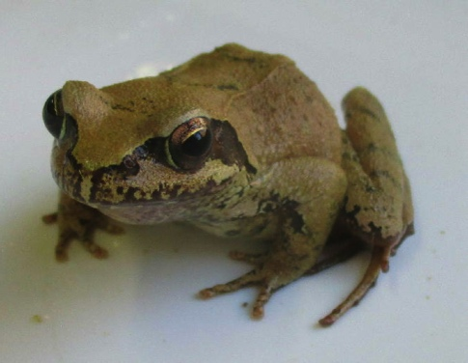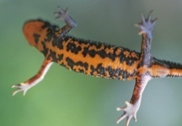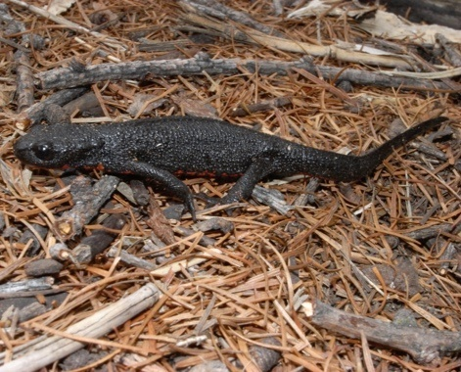

⑭　ネバタゴガエル

　　アカガエル科

　　〔情報不足（DD）　 （撮影：熊谷聖秀）

⑬　トノサマガエル

　 アカガエル科

　　〔準絶滅危惧（NT）　 （撮影：下山良平）

⑫　アカハライモリ

　　イモリ科

　　〔準絶滅危惧（NT） （撮影：植松晃岳）

Ⅱ 無脊椎動物

　　以下、和名・科名の後の〔　〕は、〔前回 (2004年) のランク→今回 (2015年) の改訂ランク〕として記載しています。

**１　長野県内で絶滅とされた種の確認及び新たに絶滅とされた種について**

　　絶滅種の１種の確認と新たな絶滅種として２種追加されました。

　① 絶滅から確認された種:アカハネバッタ（昆虫類　バッタ目　バッタ科)〕

　② 新たに絶滅とされた種：コガタノゲンゴロウ、マダラシマゲンゴロウ（共に昆虫類 コウチュウ目　ゲンゴロウ科)〕

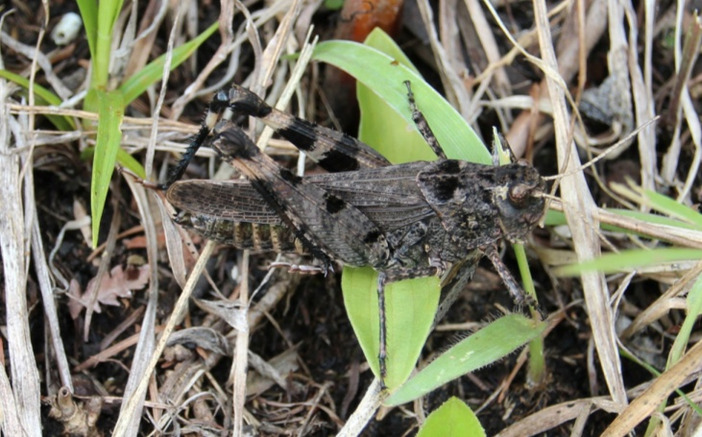

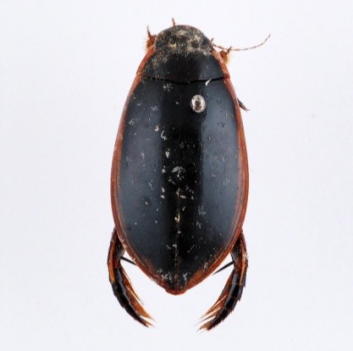

①　アカハネバッタ

　　バッタ目　バッタ科　〔絶滅（EX）**→** 絶滅危惧I類（CR+EN）〕

　　 変更理由：2013年に撮影者の研究チームにより長野県内で49年

　　 振りに発見された。　　 　　　　　　　　（撮影：内田　圭）

②　コガタノゲンゴロウ

コウチュウ目 ゲンゴロウ科 〔新規掲載種　絶滅（EX）〕

　　 過去50年以上長野県内での記録がないため、絶滅種とした。

　　　　　　　　　　　　（撮影：四方圭一郎）

**２　ランクアップなどカテゴリー変更のあった種**

　　今回の改訂で、カテゴリー変更のあった主な種を紹介します。

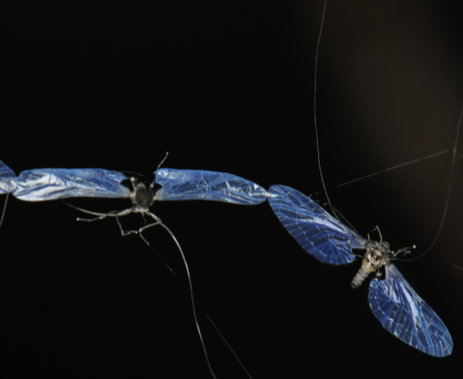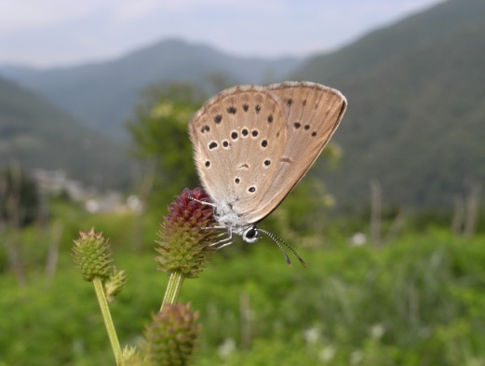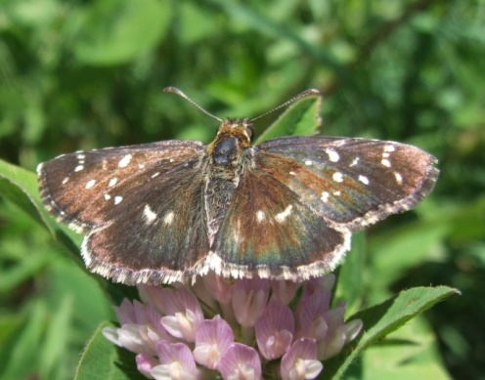

③ ゴマシジミ（本州中部亜種）

チョウ目 シジミチョウ科

〔準絶滅危惧（NT）**→** 絶滅危惧IB類（EN）〕

　 変更理由：半自然草原の遷移が進み、生息環

　 境が悪化、個体数が著しく減少しているため。

　　　　（撮影：田下昌志）

② ニホンアミカモドキ（オス出現箇所）

ハエ目 アミカモドキ科

　〔準絶滅危惧 （NT）**→** 絶滅危惧I類（CR+EN）〕

　 変更理由：国内の雄出現箇所は、県内の２箇

　 所に限られているため。　（撮影：西尾規孝）

① チャマダラセセリ

チョウ目　セセリチョウ科

　 〔絶滅危惧IB類（EN）**→** 絶滅危惧IA類（CR）〕

　 変更理由：生息環境である草原の植生遷移や

　 踏み荒らし等による環境悪化のため。

　　　　　　　　　 　　　　（撮影：江田慧子）

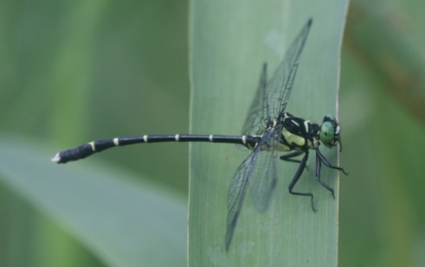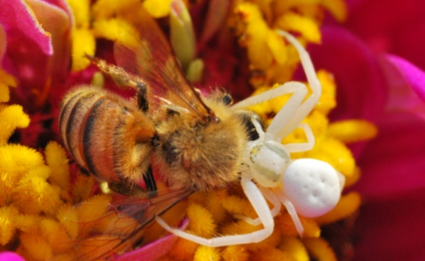

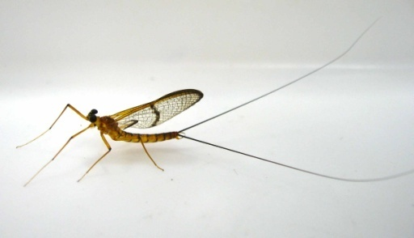

　⑥ ヒメハナグモ　カニグモ科

　 〔情報不足（DD）**→** 絶滅危惧I類（CR+EN）〕

　 変更理由：生息状況等の新たな知見等が蓄積さ

　れ、極めて希少であることが確認されたため。

　　　　　　　　　　　　（撮影：藤澤庸助）

④ オジロサナエ

　 トンボ目 サナエトンボ科

　 〔準絶滅危惧（NT）**→** 絶滅危惧II類（VU）〕

　　変更理由：生息地が局所的で、生息環境の

　悪化が考えられるため。（撮影：福本匡志）

⑤ オビカゲロウ

　 カゲロウ目　ヒラタカゲロウ科

　〔情報不足（DD）**→** 準絶滅危惧（NT）〕

　 変更理由：生息地が少なく種の存続への

圧迫が強まっているため。（撮影：東城幸治）

**３　新規追加された種**

　●　昆虫類　新規追加種

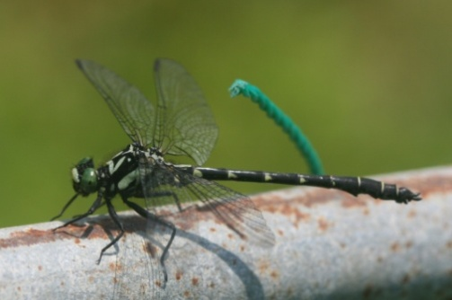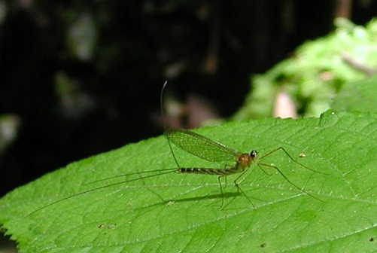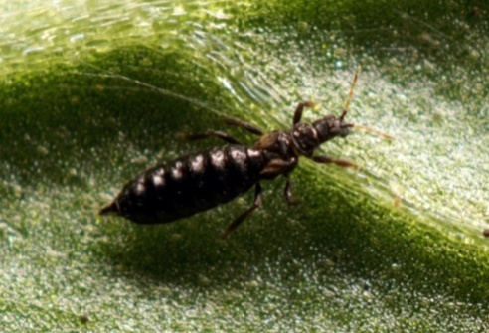

③　ミヤマユリアザミウマ

アザミウマ目　アザミウマ科

　〔情報不足（DD）〕（撮影：鈴木智也）

②　モイワサナエ

トンボ目　サナエトンボ科

　〔準絶滅危惧（NT）〕（撮影：福本匡志）

①　ガガンボカゲロウ

　　 カゲロウ目 ガガンボカゲロウ科

　 〔情報不足（DD）〕（撮影：東城幸治）

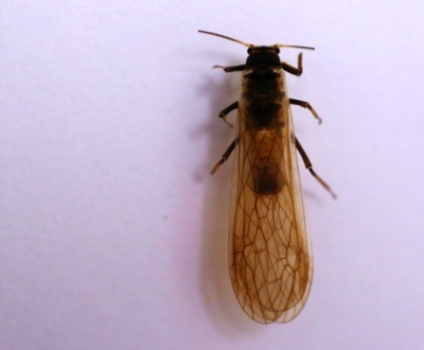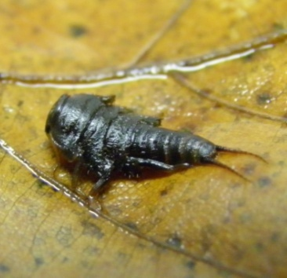

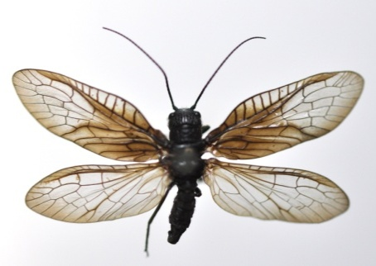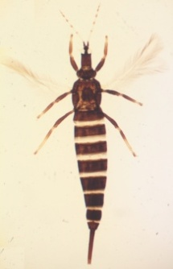

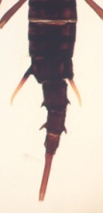

④ ミヤマノギカワゲラ幼虫 (左)

　 　 同　成虫 (右)

⑥　フタオセンブリ

　　 アミメカゲロウ目　センブリ科

　 〔情報不足（DD）〕（撮影：林 文男）

⑤ ミズナラオオアザミウマ(雌) (左写真)

ミズナラオオアザミウマ(雄) (右写真)

アザミウマ目 クダアザミウマ科

情報不足（DD） （撮影：塘 忠顕）

カワゲラ目　ヒロムネカワゲラ科

〔準絶滅危惧（NT）〕（撮影：加藤雄登）

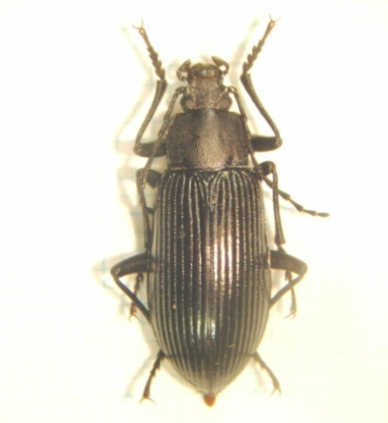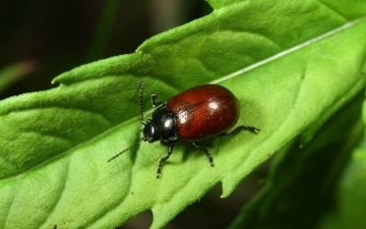

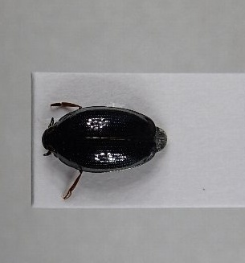

⑧　コミズスマシ

コウチュウ目　ミズスマシ科

　 〔絶滅危惧II類（VU）〕

（撮影：平沢伴明）

⑦　キリガミネハムシ

　　 コウチュウ目 ハムシ科

　　 〔絶滅危惧I類（CR+EN）〕（撮影：小松 貴）

⑨　シナノオオマルムネゴミムシダマシ

コウチュウ目ゴミムシダマシ科

　 〔絶滅危惧II類（VU）〕（撮影：益本仁雄）

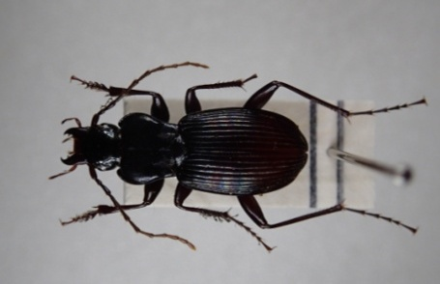

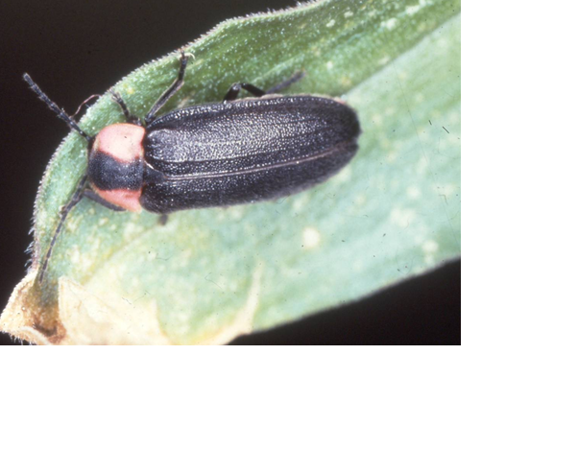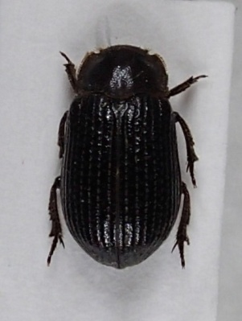

⑪　コブナシコブスジコガネ

　　コウチュウ目 コブスジコガネ科

　 〔準絶滅危惧（NT）〕（撮影：平沢伴明）

⑫　ヘイケボタル

　　　 コウチュウ目 ホタル科

〔準絶滅危惧（NT）〕（撮影：藤山静雄）

⑩　ニセシンシュウナガゴミムシ

コウチュウ目 オサムシ科

〔準絶滅危惧（NT）〕（撮影：平沢伴明）

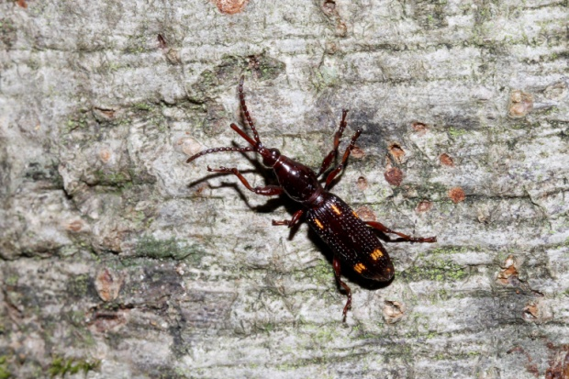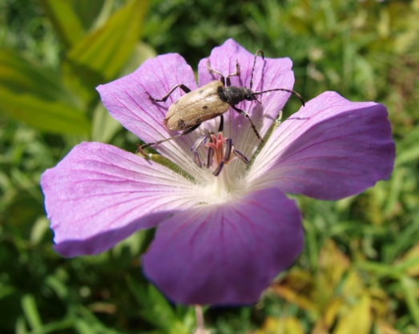

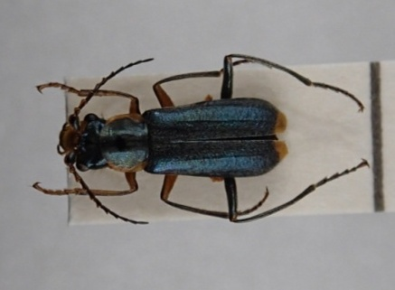

⑬　ナガサキアオジョウカイモドキ

コウチュウ目 ジョウカイモドキ科

〔準絶滅危惧（NT）〕（撮影：平沢伴明）

⑭　トホシハナカミキリ

　　 コウチュウ目 カミキリムシ科

　　〔準絶滅危惧（NT）〕（撮影：丸山 隆）

⑮ ムツモンミツギリゾウムシ

コウチュウ目 ミツギリゾウムシ科

〔準絶滅危惧（NT）〕（撮影：丸山 隆）

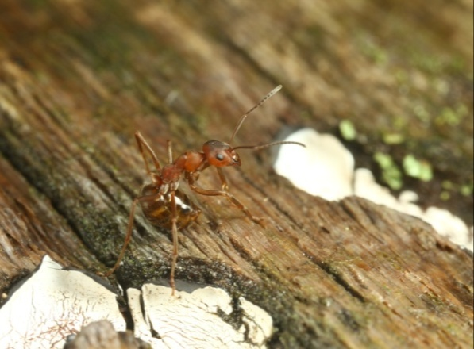

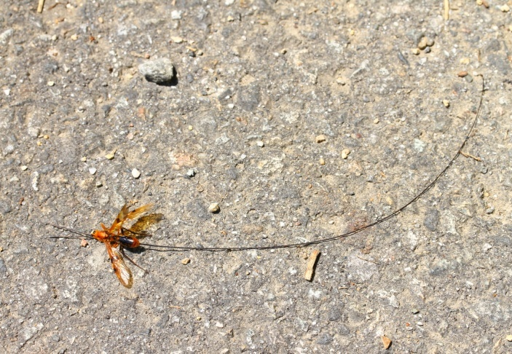

←⑯ ウマノオバチ

　 ハチ目 コマユバチ科

〔準絶滅危惧（NT）〕（撮影：小松 貴）

⑰　エゾアカヤマアリ

ハチ目 アリ科

〔準絶滅危惧（NT）〕（撮影：小松 貴）

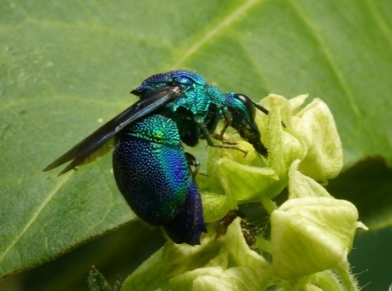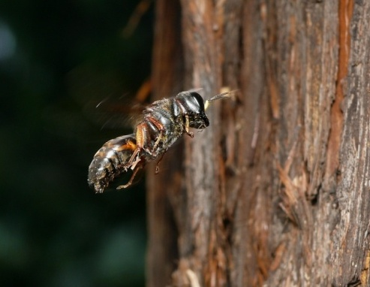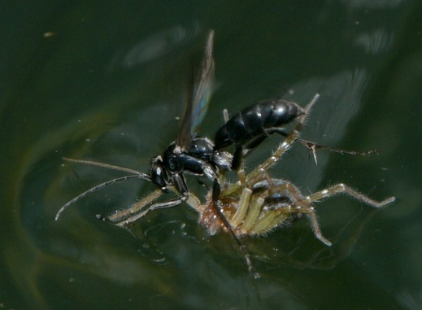

⑱　アケボノクモバチ

ハチ目 クモバチ科

〔準絶滅危惧（NT）〕（撮影：小松 貴）

⑳　オオセイボウ（本土亜種）

ハチ目 セイボウ科

〔情報不足（DD）〕（撮影：小松 貴）

⑲　ニトベギングチ

ハチ目 ギングチバチ科

〔準絶滅危惧（NT）〕（撮影：小松 貴）

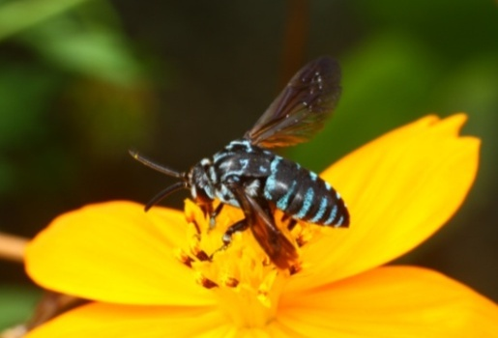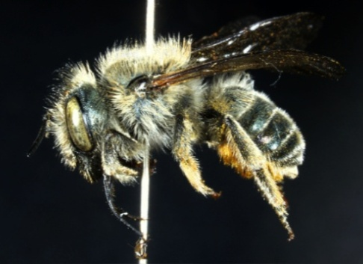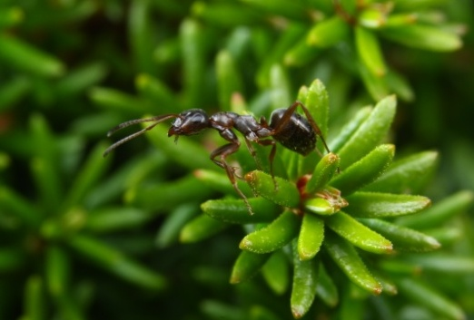

㉓　ナミルリモンハナバチ

ハチ目 ミツバチ科

〔準絶滅危惧（DD）〕（撮影：小松 貴）

㉒ マイマイツツハナバチ

ハチ目 ハキリバチ科

〔準絶滅危惧（DD）〕（撮影：上田昇平）

㉑　タカネクロヤマアリ

ハチ目 アリ科

〔情報不足（DD）〕（撮影：小松 貴）

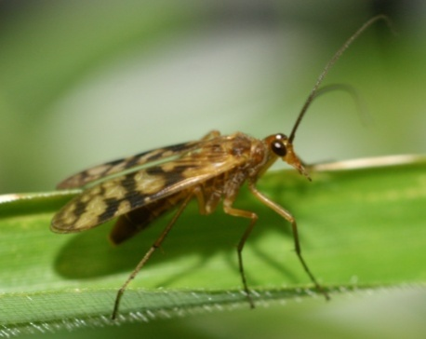

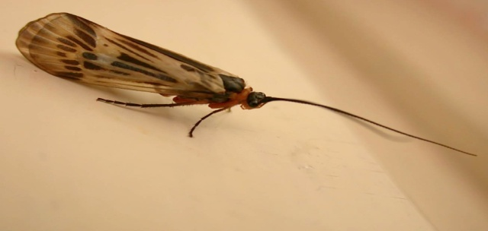

㉕　クロモンエグリトビケラ

トビケラ目　エグリトビケラ科

〔情報不足（DD）〕（撮影：倉西良一）

㉔　スカシシリアゲモドキ短翅型

シリアゲムシ目 シリアゲモドキ科

〔絶滅危惧II類（VU）〕（撮影：鈴木智也）

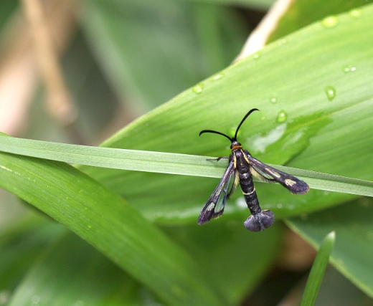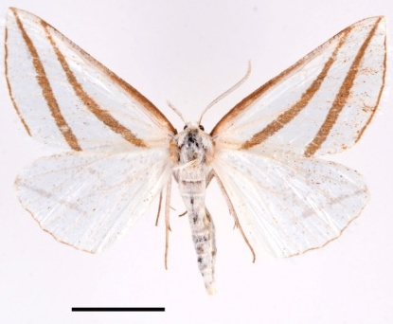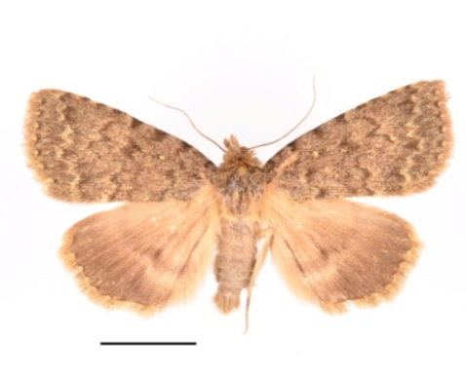

㉖　ハイマダラクチバ

チョウ目 ヤガ科

〔絶滅危惧I類（CR+EN）〕（撮影：四方圭一郎）

㉘　フタスジギンエダシャク

チョウ目 シャクガギ科

〔絶滅危惧II類（VU）〕（撮影：四方圭一郎）

㉗　ミスジコスカシバ

チョウ目 スカシバガ科

〔絶滅危惧II類（VU）〕（撮影：矢野高広）

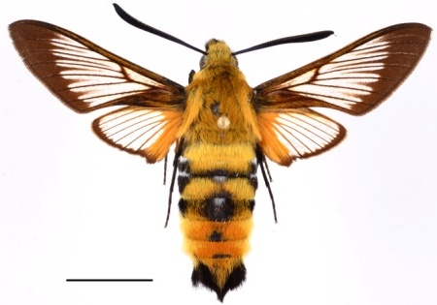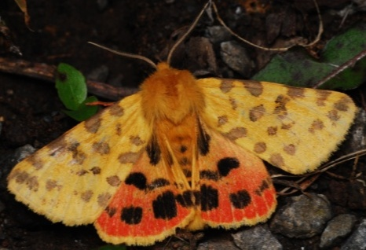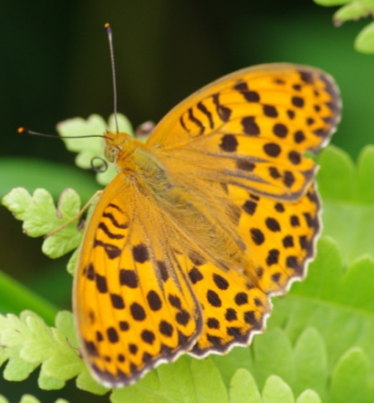

㉛　スキバホウジャク

チョウ目 スズメガ科

〔準絶滅危惧（NT）〕（撮影：四方圭一郎）

㉚　ゴマベニシタヒトリ

チョウ目 ヒトリガ科

〔準絶滅危惧（NT）〕（撮影：四方圭一郎）

㉙　ウラギンスジヒョウモン

チョウ目 タテハチョウ科

〔準絶滅危惧（NT）〕（撮影：田下昌志）

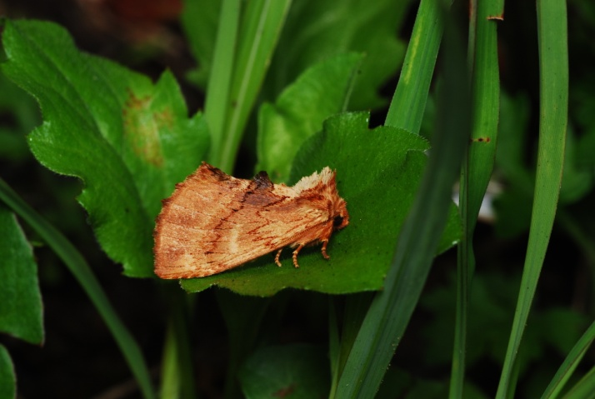

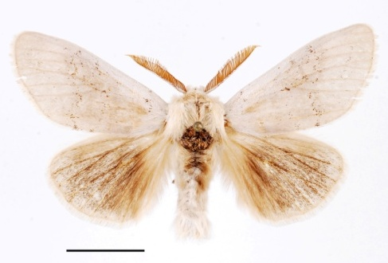

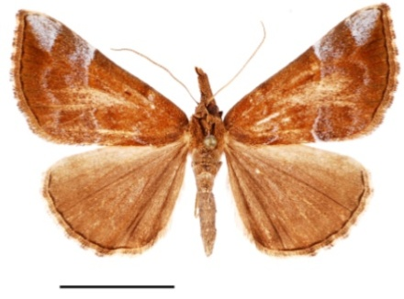

㉝　クワヤマエグリシャチホコ

チョウ目 シャチホコガ科

〔準絶滅危惧（NT）〕（撮影：四方圭一郎）

㉞　キリガミネアツバ

チョウ目 ヤガ科

〔情報不足（DD）〕（撮影：四方圭一郎）

㉜　ウスジロドクガ

チョウ目 ドクガ科

〔準絶滅危惧（NT）〕（撮影：四方圭一郎）

●　クモ類　新規追加種

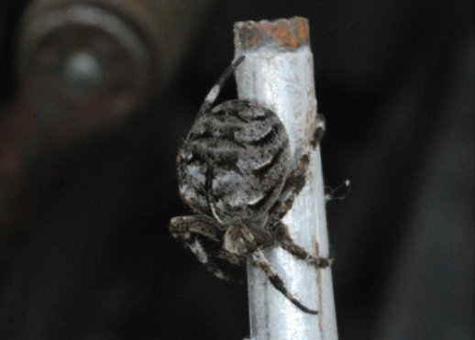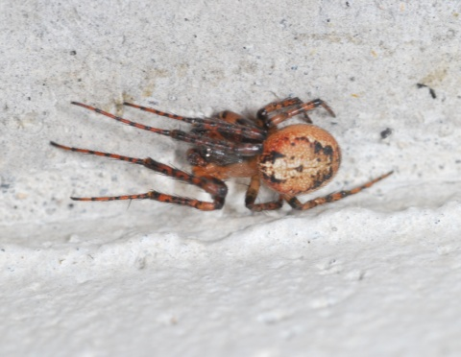

②　ヤマキレアミグモ

　　コガネグモ科　〔準絶滅危惧（NT）

　　　　　　　　　　 （撮影：藤澤庸助）

　　①　マユミオニグモ

コガネグモ科　〔絶滅危惧I類（CR+EN）

　　　　　　　　　　　　　　　　 （撮影：藤澤庸助）

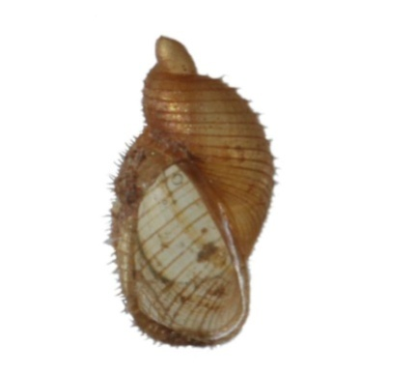●　貝類　新規追加種

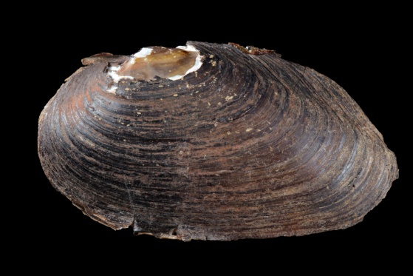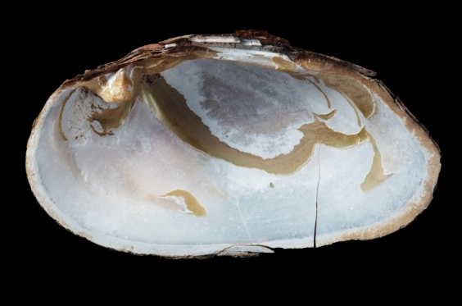

①　ヒダリマキモノアラガイ

　　ヒラマキガイ科〔絶滅危惧I類（CR+EN）

（撮影：増田　修）

　②　コガタカワシンジュガイ　左・右 組写真

　　　　カワシンジュガイ科　〔絶滅危惧I類（CR+EN）

　　　　　　　　　　　　 　　（撮影：安田 守）

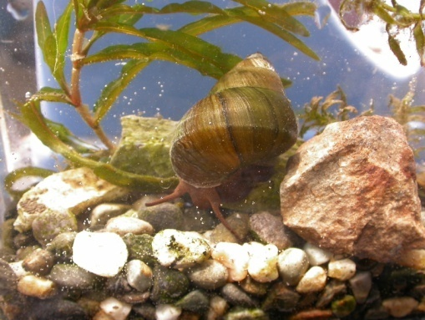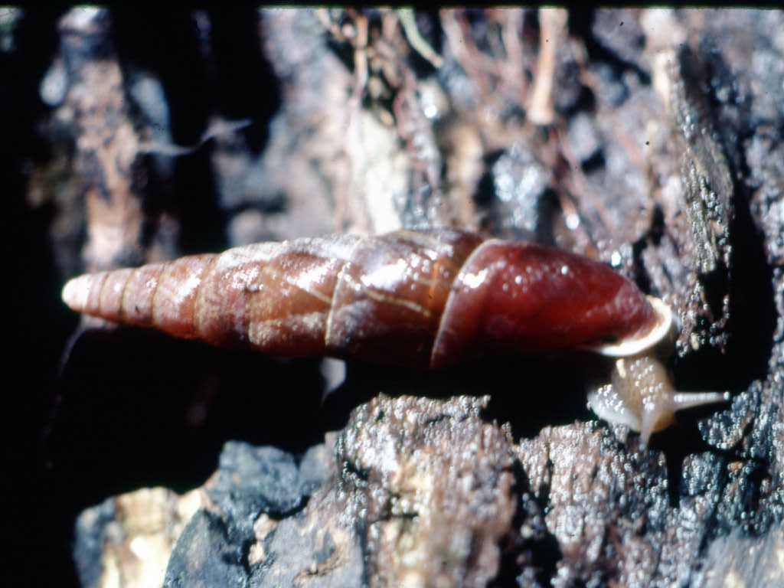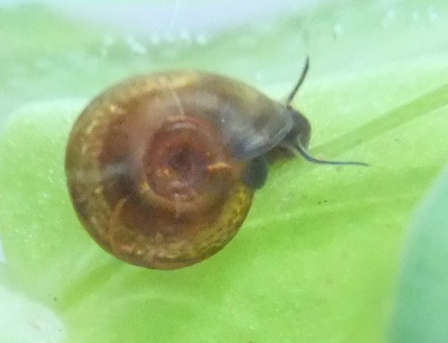

③　オオタニシ

　タニシ科〔準絶滅危惧（NT）〕

　　（撮影：飯島國昭）

⑤　オオギセル

　 キセルガイ科〔準絶滅危惧（NT）〕

（撮影：飯島國昭）

④　ヒラマキガイモドキ

ヒラマキガイ科　〔準絶滅危惧（NT）〕

（撮影：飯島國昭）

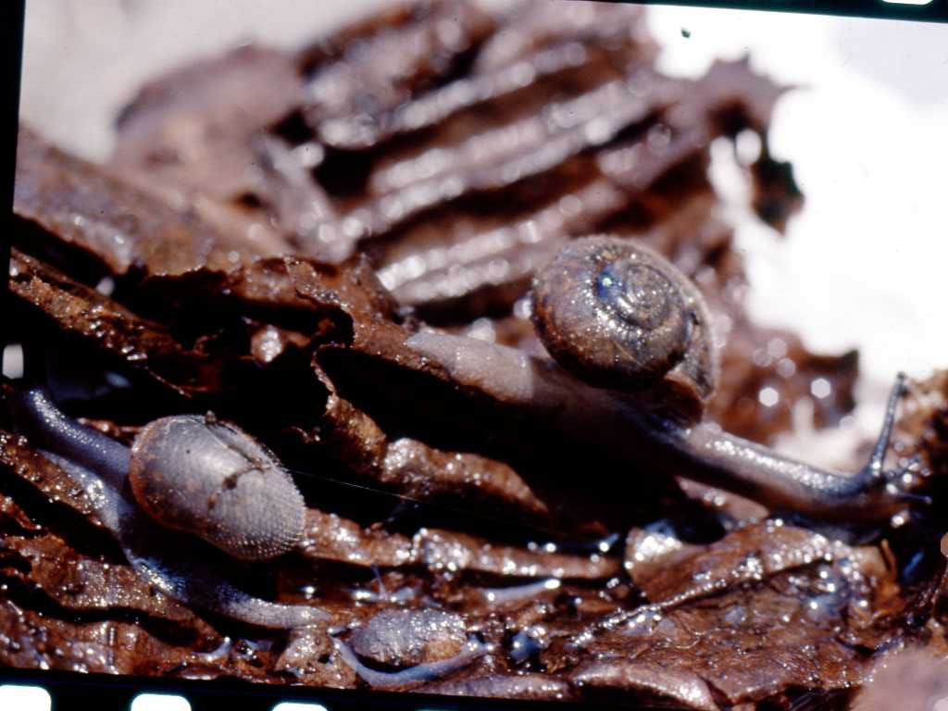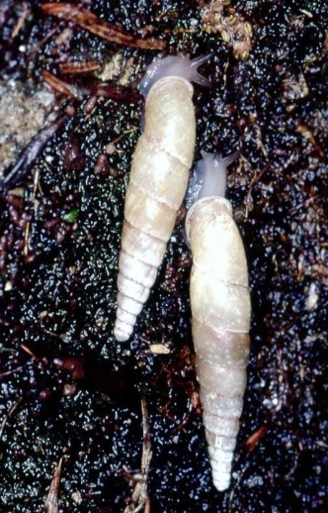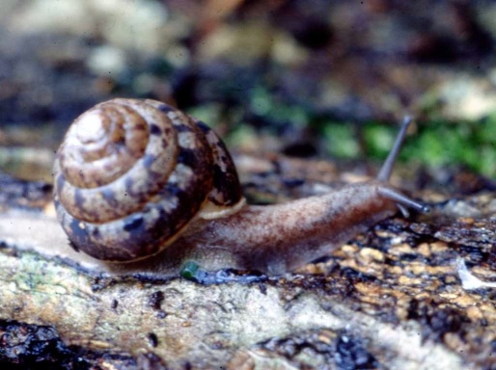

⑦　ケハダビロウドマイマイ

　 ニッポンマイマイ科　〔準絶滅危惧（NT）〕

　　　　　（撮影：飯島國昭）

⑧　ヤマタカマイマイ

　 オナジマイマイ科　〔準絶滅危惧（NT）〕

（撮影：飯島國昭）

⑥　エンシュウギセル（ホソヤカギセル）

　　キセルガイ科　〔準絶滅危惧（NT）〕

（撮影：飯島國昭）